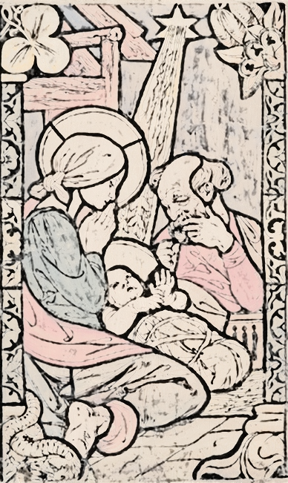
Szopka Bożonarodzeniowa
Regulamin szkolnego konkursu plastycznego
dla dzieci klas 0 – VIII

Termin składania prac:
Do12 grudnia 2019 roku

Warunkiem uczestnictwa w konkursie jest przygotowanie rodzinnej SZOPKI BOŻONARODZENIOWEJ!
Prace konkursowe należy wykonać wraz z osobami dorosłymi w miłej rodzinnej atmosferze.

Prace nie powinny przekraczać wymiarów 50/50/50 cm.

Prace powinny być podpisane z tyłu pracy wg wzoru: kto ją wykonał, do której klasy uczęszcza lub uczęszczają autorzy pracy.
Należy również umieścić informację, czy praca może być eksponowana
w czasie Świąt Bożego Narodzenia w kościele pw. Dobrego Pasterza
w Krościenku nad Dunajcem.

Kryteria oceny szopek:
zgodność z tematem, estetyka, oryginalność, wkład pracy.

Autorzy najpiękniejszych szopek otrzymają nagrody rzeczowe.
Uroczyste ogłoszenie wyników nastąpi w Dniu Święta Szkoły.
Organizatorem konkursu jest
Szkoła Podstawowa nr 1 im. Adama Mickiewicza w Krościenku n. D.

Osoby odpowiedzialne za organizację konkursu:
Ksiądz Henryk Homoncik, Elżbieta Kozłecka, Ewa Majerczak i Marta Wolska

